Мероприятия, проходящие на территории историко-мемориального и ландшафтного музея-заповедника имени художников Виктора и Аполлинария Васнецовых «Рябово»,
и участие в них Зуевской ЦБС

Одно из перспективных современных направлений в развитии Зуевского района - развитие внутреннего туризма на базе Дома-музея имени В.М. и А.М. Васнецовых в селе Рябово.
Рябово давно уже стало своеобразной визитной карточкой Зуевского района. В этом красивейшем селе прошли детские годы знаменитых художников Виктора и Аполлинария Васнецовых.
В хорошем состоянии сохранился их семейный дом, построенный в 1854 году их отцом. В настоящее время в нем расположен музей, торжественно открытый 15 августа 1981 года.
Рябово вошло в подпрограмму «Васнецовское Рябово» областной целевой программы «Развитие культуры Кировской области на 2009-2013 годы». Село обладает уникальными природными и историко-культурными ресурсами. Комплексов, подобных рябовской усадьбе художников и священников, в России не существует.
Был разработан генеральный план по восстановлению исторического облика села, развитию его инфраструктуры и музея-заповедника. В него вошли газификация и строительство теплотрассы, дороги; строительство исторических и реконструкция существующих современных построек, строительство гостиничного комплекса, и как следствие - развитие туристический деятельности.
В настоящее время проведена реконструкция: воссозданы элементы усадьбы сельского священника - хлев, конюшня, амбар; проведена газификация села; построена автостоянка. В 2012 году открыта полуторакилометровая тропа сказок. Гостей встречают бетонные фигуры Серого Волка, Лягушки-квакушки; птиц Сирин и Алконост. Можно пройти по лабиринту, где вам повстречается Заяц, Медведь, Гусь и Щука, а в конце найдете сундук с сокровищами.
Ежегодно в рябовскую усадьбу Васнецовых приезжают многочисленные гости из России, ближнего и дальнего зарубежья. Проводится множество мероприятий: собирает художников со всей России и из зарубежья «Всероссийский пленэр»; недавно начал свою работу «Керамический пленэр» для керамистов. «Васнецовские дали» дают возможность познакомиться с новыми именами поэтов и прозаиков нашей области и России. «Васнецовские чтения» собирают мастеров прикладного народного творчества, фольклорные коллективы и участников художественной самодеятельности со всей России. Недавно начал свою работу региональный фестиваль народного творчества «Рябовские перезвоны».

«Рябовские перезвоны»
Региональный фестиваль народного творчества «Рябовские перезвоны» в первый раз прошел в прошлом году по инициативе Администрации Зуевского района. Его цели - позиционирование Зуевского района, как района благоприятного для отдыха, развития туризма и инвестирования; содействие развитию творческих контактов, сотрудничеству и обмену опытом творческих коллективов и исполнителей разных районов Кировской области и России; сохранение и развитие народного творчества.
В работе фестиваля принимают участие творческие самодеятельные народные коллективы и отдельные исполнители, представляющие различные виды и жанры народной культуры; мастера декоративно-прикладного творчества; предприятия и организации художественных промыслов и ремесел.
В 2012 году были приглашены, и с успехом выступили творческие коллективы из Удмуртии и Чувашии. В 2013 году ждем гостей из Чувашии. В программу фестиваля 2013 года входит:
- мастер классы и выставки-ярмарки по декоративно-прикладному искусству и народным художественным промыслам, живописи;
- музыкально-поэтическая поляна и молодецкие игры;
- праздничные концертные программы участников фестиваля и путешествие по сказочной тропе.

Фестиваль поэзии «Васнецовские дали»
Этот фестиваль традиционно проводится в конце июля - начале августа. Организаторы фестиваля: Алексей Елькин - зуевчанин, член Союза писателей России и поэт, уроженец с.Мухино, почетный житель Зуевского района Владимир Архипов. На него съезжаются поэты и прозаики не только из Зуевского района, но и из г.Кирова, других районов Кировской области и России.
Каждый год на фестивале открываются новые имена, проходят презентации новых книг, новых стихов и прозы. После открытия фестиваля, который традиционно проходит в Зуевке, поэты, писатели и любители поэзии уезжают в Рябово, где фестиваль продолжается совместно с художниками, участниками пленэра.
Юбилейные торжества (Васнецовские чтения)
К юбилейным датам братьев-художников Васнецовых в Рябово проходят праздничные мероприятия. В августе 1982 года в первую годовщину открытия мемориального дома-музея братьев Васнецовых, прошли первые васнецовские чтения. Они проходят по торжественным датам и выливаются настоящие народные праздники. Неизменными гостями таких праздников стали родственниками и члены семьи художников. Много инициативы и реальных дел прикладывает к проведению чтений Ольга Алексеевна Васнецова, сопредседатель вятского землячества в Москве, правнучки Аркадия Васнецова.
С течением времени васнецовские чтения изменили свое содержание, и стали включать в себя целый ряд различных мероприятий: выставки работ художников, народных мастеров, концертные программы; выступления поэтов и прозаиков Кировской области на «литературной поляне».

Всероссийский Васнецовский пленэр
С 2005 на рябовской земле проводится Всероссийский пленэр, куда приезжают художники со всей России и стран ближнего зарубежья.
Все, что создают художники на рябвоской земле они представляют на художественном вернисаже, на празднике «Васнецовская палитра». Гостям этого праздника представлены выставки работ участников пленэра, концертные программы, ярмарка народных мастеров и другие мерпориятия.
В 2009 году в первый раз прошел детский пленер. Его гостями стали юные таланты из Кировского художественного училища, детских школ искусств г.Кирова и Омутнинска.

Рябовский симпозиум керамистов
Первый международный керамический симпозиум начал свою работу в июле 2001 года. В нем принимают участие художники-керамисты из Франции, Литвы, Украины, России. Данный симпозиум проходит по инициативе Вятского художественного музея им. В.М. и А.М.Васнецовых, и при поддержке правительства Кировской области.
Симпозиум работает 2 недели. Специально к симпозиуму по проекту и под руководством французского мастера Клода Ассажа была построена печь дровяного обжига. Глиняные изделия, прошедшие обработку в такой печи, получаются неожиданные по цвету изделия. Благодаря симпозиуму, художники-керамисты имеют возможность собраться вместе, обменяться опытом, зарядиться творческой энергией.

Всемирные сказочные игры в Рябово
18 мая 2012 года в нашей области впервые прошли Всемирные сказочные игры. И начались они 18 мая в селе Рябово с посещения музея-усадьбы братьев Васнецовых. Множество зуевчан и гостей, приехавших из соседних районов приняли участие в экскурсии по усадьбе, мастер классах народных промыслов и ремесел, прошлись по «сказочной» тропе «В лабиринте васнецовских сказок». Выступали художественные коллективы Зуевского района, участвовали в веселых представлениях сказочные герои со всех уголков России.

Роль Зуевской ЦБС в популяризации музея – усадьбы
братьев Васнецовых в Рябово
Рябово – уникальный, научный, художественный исторический центр не только Зуевского района, но и всей Кировской области. Сотрудники библиотеки ведут активную работу по популяризации музея –усадьбы братьев Васнецовых в Рябово. В первую очередь библиотека выступает в роли собирателя и хранителя различных материалов - книг, фотографий, архивных документов, связанных с музеем и с династией Васнецовых. За все годы работы библиотека собрала немало материала о музее. Помимо основного книжного фонда, созданы тематические папки, альбомы газетных вырезок по отдельным темам « Васнецовские дни на Вятской земле», «Под сенью Рябова. Летопись музея», « О роде Васнецовых», «Рябовский пленэр - новый виток в развитии музея», папка «Печатная продукция, выпущенная к праздничным мероприятиям» /программки праздников, приглашения, афиши/.
Фонд пополняется и электронной продукцией, авторскими дисками подаренными сотрудниками музея «Откуда Васнецовы родом» /Г.Н. Мусихина/, «Видео-экскурися по музею» /В.С. Кутергин/, «Рябовская поэма» /Н.Д.Доронина/. Создан электронный архив фотографий «Рябовские праздники», «Из истории музея», поэтический фестиваль «Васнецовские дали». Библиотека создает свою электронную продукцию, история создания музея собрана на диск «Времен васнецовских хранитель».
Кроме этого библиотека выпускает свою печатную продукцию. Были изданы буклеты «Рябово: вчера, сегодня, завтра», «Как все это было. Фотолетопись» /к 25 -летию открытия Дома-музея художников братьев Васнецовых/, «Поэты Рябову».
В электронных презентациях, буклетах созданных библиотекой, обобщен, накопленный материал, так же они помогают в проведении массовых мероприятий, краеведческих часов.
Библиотека может быстро удовлетворить любой запрос пользователей о музее и семье Васнецовых благодаря картотекам, ведущимся в библиотеке: «Музей художников Васнецовых», «Васнецовские чтения, пленэры, симпозиумы керамистов», «О семье Васнецовых». На основе картотек библиотекой был издан указатель «Рябово-колыбель братьев Васнецовых. 1850-2011 годы», цель указателя – познакомить с обширным материалом об истории создания и сегодняшнем дне музея, обо всех мероприятиях проводимых там.
Библиотека ведет большую просветительскую работу в поляризации музея среди населения. Сотрудниками центральной библиотеки разработаны заочные экскурсии по окрестностям села Рябова и по музею - «Тропинками любимого Рябова» /путешествие по окрестностям села Рябово/, «Имя Васнецовых на карте Зуевского района», «Земля Васнецовых» /путешествие по Кировской области по местам связанным с именем Васнецовых/.
Васнецовская тема определяет и исследовательскую работу библиотеки. В 2011 году был реализован проект «Имя Васнецовых на карте Зуевского района». Оказывается, кроме Рябово, в Зуевском районе есть еще три населенные пункты, связанные с именем Васнецовых. Автор проекта Н.Г.Елькина, установила, каким образом связаны эти села с Васнецовыми. Были выявлены материалы, касающиеся этой темы – фотографии, статьи в периодике, копии писем. Был составлен б/гр список литературы, написан реферат «Васнецовские села Зуевского района», опубликована статья в газете «Нива». По имеющимся материалам была оформлена книжная выставка, разработан заочный туристический маршрут по селам Зуевского района, создана одноименная электронная презентация, которая не раз была использована в проведении массовых мероприятий.
Экспозиционно-выставочная работа в «Малой галерее» библиотеки, тоже часто направлена на популяризацию музея. Так в 2011 - 2012 году прошли выставки «Земля Васнецовых», в экспозиции картины местных художников Ольги Щуровой и Виктора Злобина, сюжеты которых навеяла природа Рябова, «Рябово в творчестве фотохудожника Геннадия Беляева», фотостенд «Под сенью Рябова».
В районе стал доброй традицией фестиваль поэзии «Васнецовские дали». Поэты со всей области собираются в Рябово, где на литературной поляне выступают пред гостями праздника, перед художниками. Библиотека вносит свою лепту в организацию фестиваля, осуществляет рекламу мероприятия, оформляет книжные выставки «Родные напевы», «Все таланты в гости к нам». По итогам фестиваля создаются фоторепортажи «Васнецовские дали».
Праздники в Рябово сопровождаются выставками народно-прикладного творчества. Библиотека принимает участие в организации этих выставок, приглашая умельцев для участия в выставке /имеется картотека «Умельцы Зуевского района»/.

Н.Г.Елькина,
зав. сектором краеведческой работы ЦБ

Сказочные игры в Рябово

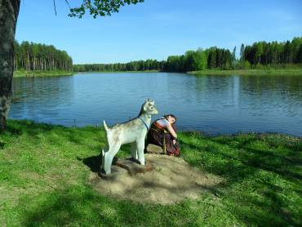
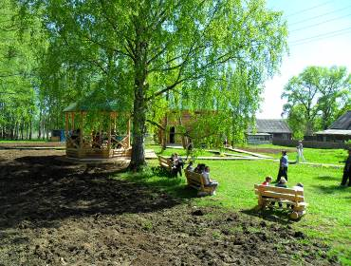
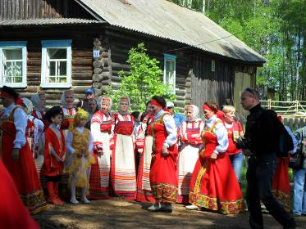
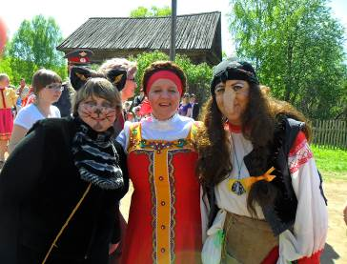

Рябовские чтения

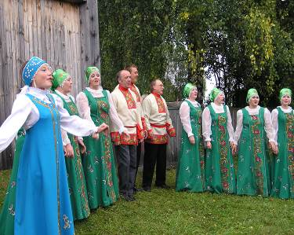
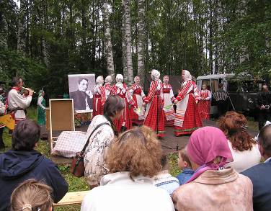
Пленэры
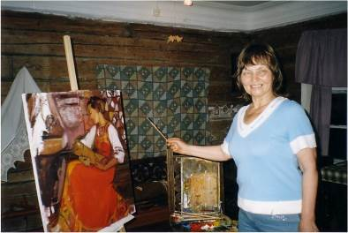
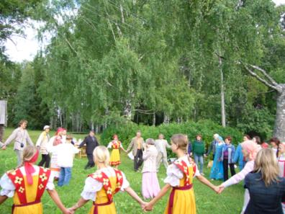

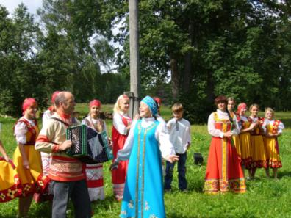

Роль библиотеки в популяризации Рябово

Выставки в ЦБ:

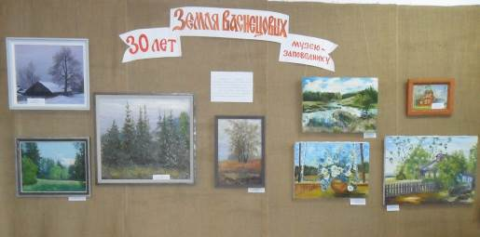
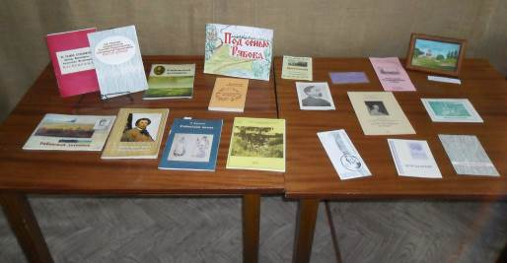
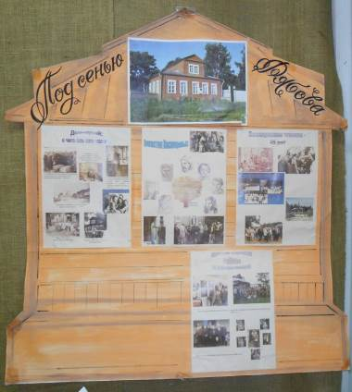
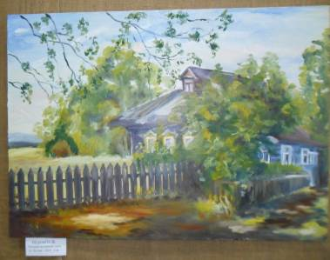
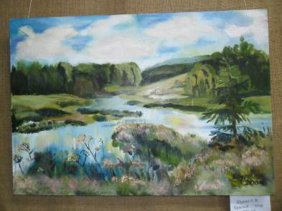

В Рябово
